调整说明
根据最新测量地形图调整场地标高和高差问题，并根据最新标高修改建筑绝对标高关系和道路坡度。
变更前： | 变更后：
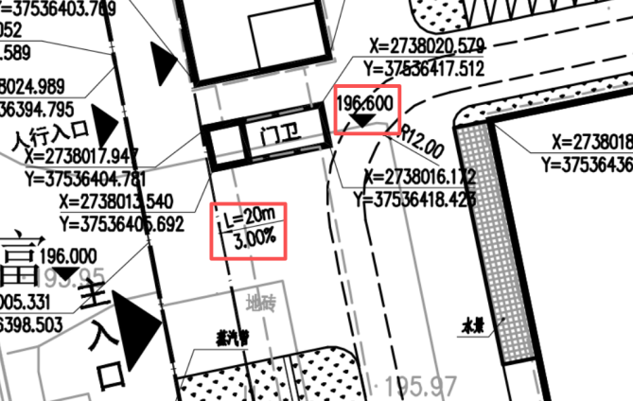 | 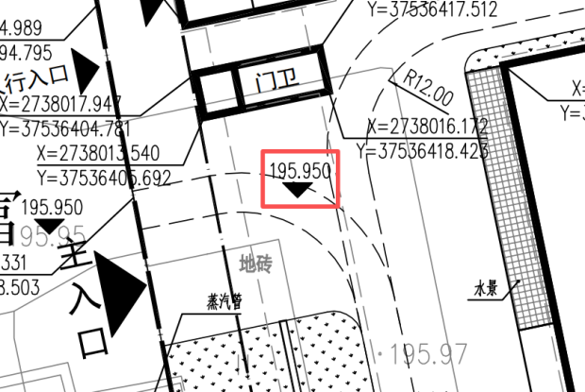
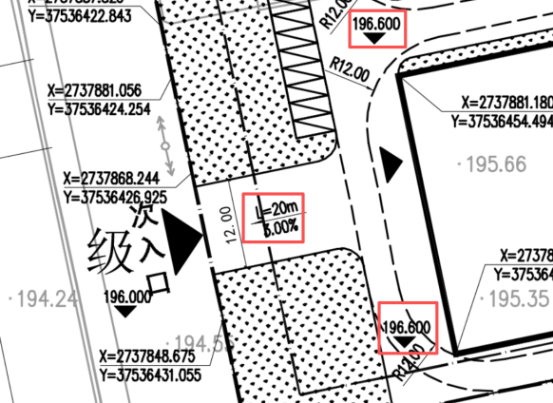 | 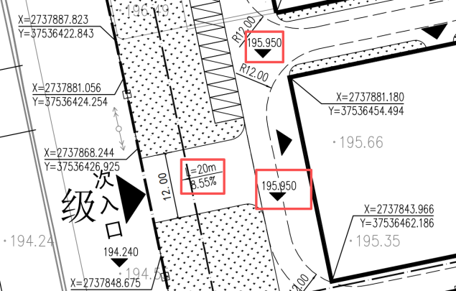
2#厂房和3#厂房耐火等级由原来的二级改为一级，3#厂房根据最新施工图纸调整为15.90m。
变更前： | 变更后：
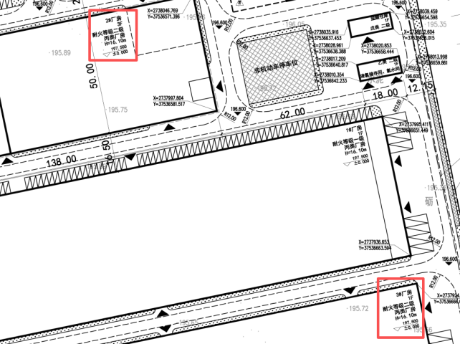 | 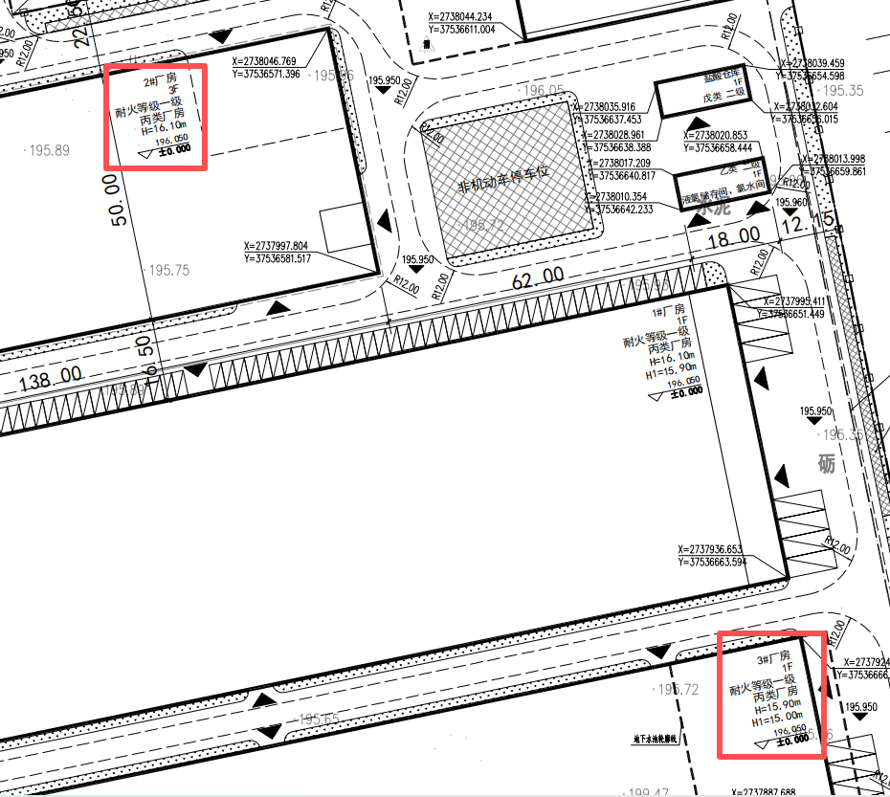

宿舍楼调整楼梯、电梯位置；宿舍首层首层改为饭堂，二层改为宿舍；层高改为首层5.00m，标准层3.40m，总建筑高度由原来的24.00m降至23.60m。
变更前： | 变更后：
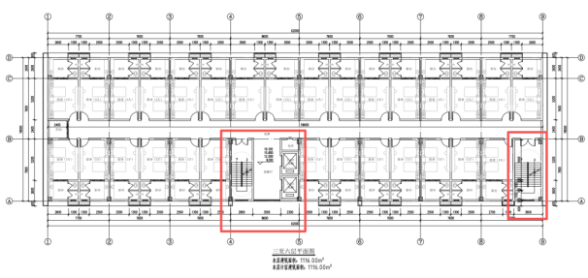 | 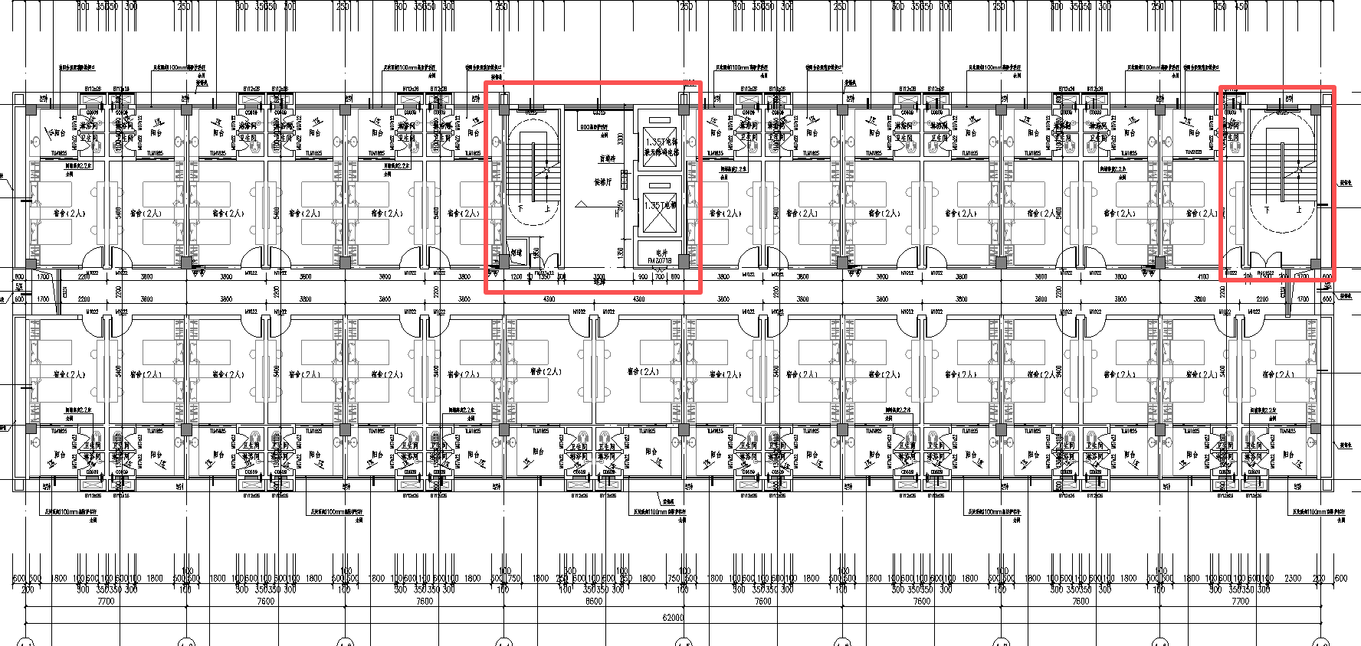
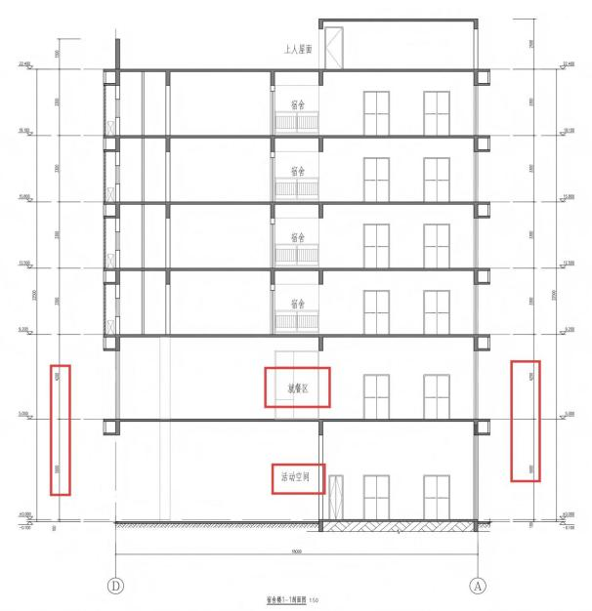 | 